Инструкция по плановой замене сертификата с помощью «Мастера выпуска сертификатов»

Для перехода на страницу «Мастера выпуска сертификатов» в браузере в откройте страницу https://ce.taxcom.ru/

Внимание!
В связи с переходом c 04.07.2016 г. на единый сертификат (без РНС ФСС) менять нужно только тот сертификат у которого в скобках перечислены гос.органы: ФНС, ПФР, Росстат, РПН. Сертификат для ФСС заменять не нужно.

При переходе на страницу «Мастера выпуска сертификатов» может возникнуть предупреждение об установке корневого сертификата. Необходимо согласиться с установкой, нажав кнопку «Да».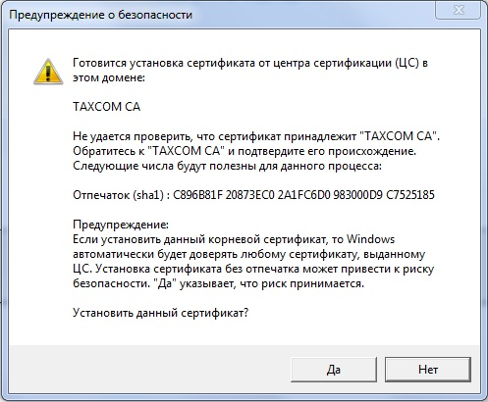

- Если вы используете браузер, отличный от Internet Explorer, то при первом запуске «Мастера выпуска сертификатов» появится сообщение «Дополнение не установлено».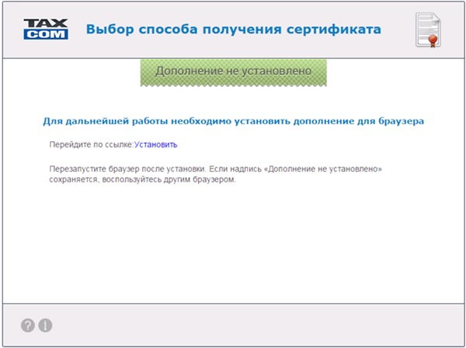Необходимо:
  - Перейти по ссылке «Установить».
  - В появившемся окне с предложением установить дополнение для браузера нажать кнопку «Добавить».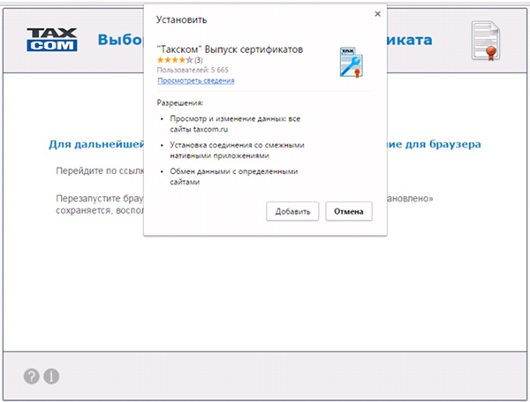
  - После успешной установки появится соответствующее сообщение.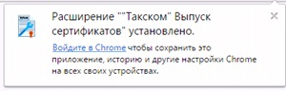
  - Далее появится окно «Расширение не установлено», в котором следует нажать кнопку «Установить», после чего начнётся загрузка установочной программы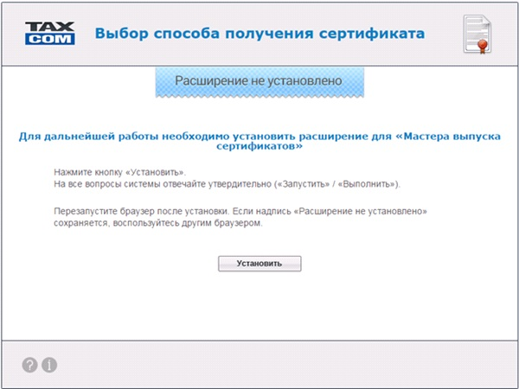
  - Загруженный файл следует открыть двойным щелчком мыши и далее следовать инструкциям «Мастера установки».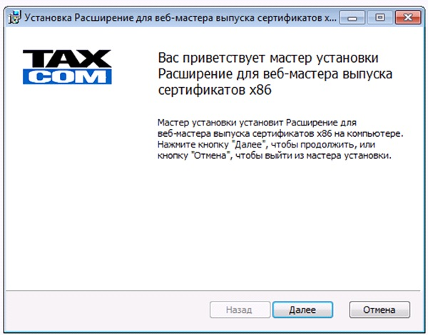
  - После завершения установки следует обновить страницу браузера, нажав клавишу F5, или перезапустить браузер.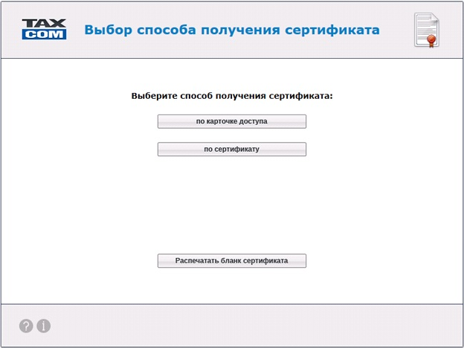

Если вы хотите заменить сертификат, необходимо:
- нажать кнопку «По сертификату». В открывшемся списке выбрать сертификат, который необходимо заменить, и нажать «Далее».
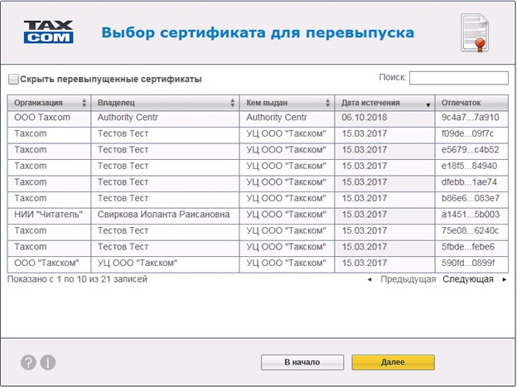
- Проверить данные:
  - Если данные указаны верно, нажать кнопку «Верны».
  - Если данные указаны неверно, нажать кнопку «Неверны» и следовать рекомендациям, указанным на экране.
  - 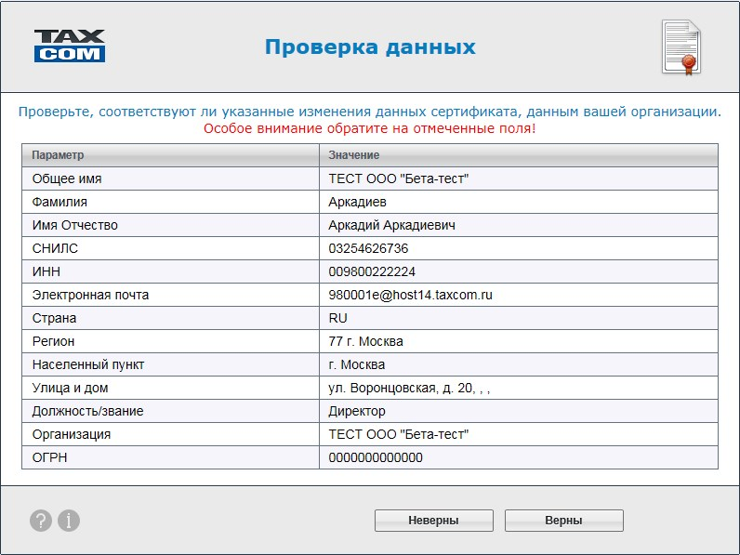
- Далее откроется окно с предложением выбрать хранилище, где будет храниться сертификат. В этом окне следует выбрать удобный для вас носитель и нажать «ОК».
Примечание. В качестве ключевого носителя вы можете выбрать реестр вашего компьютера или съемный носитель (электронный идентификатор/токен, флеш-накопитель). При использовании съемного носителя убедитесь, что носитель подключен к компьютеру.
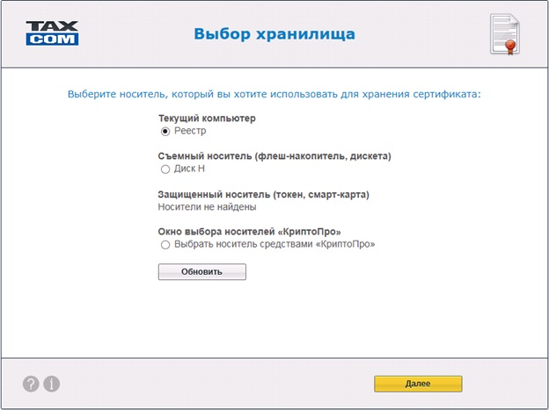

- Далее можно установить пароль на создаваемый сертификат.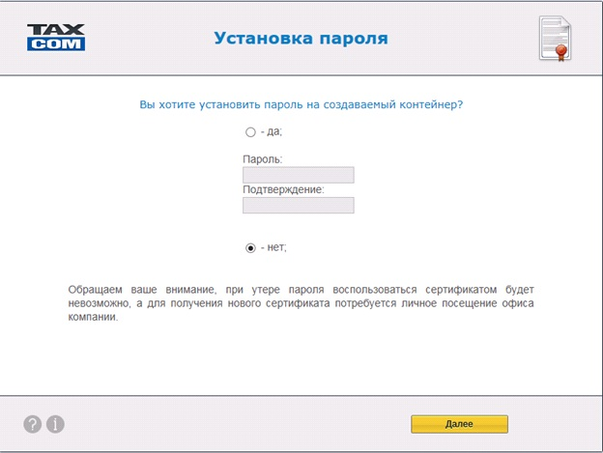
Пароль рекомендуется не устанавливать, т.к. при утере пароля вы не сможете воспользоваться сертификатом. Для получения нового сертификата необходимо привезти в офис нашей компании заполненный комплект документов для внеплановой замены сертификата.

- Далее появится подсказка про «Биологический датчик случайных чисел». После ознакомления с подсказкой следует нажать кнопку «Далее».

- В процессе работы датчика нужно нажимать произвольные клавиши на клавиатуре (кроме клавиши Esc) или двигать курсором мыши в поле окна датчика.
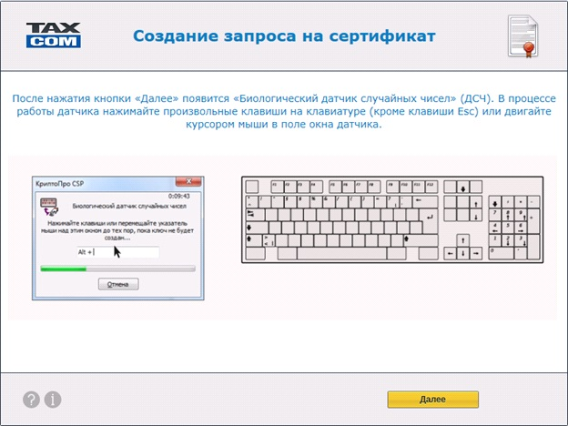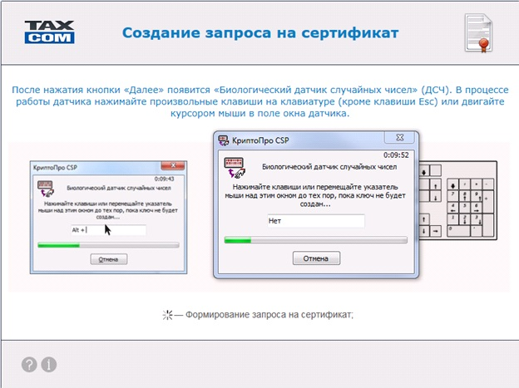
- После получения сертификата откроется окно с информацией о сертификате.
- Следует ознакомиться с информацией, содержащейся в сертификате, и нажать «Далее».
Если вам необходимо распечатать сертификат, нажмите «Просмотреть», а в открывшемся окне — «Печать».
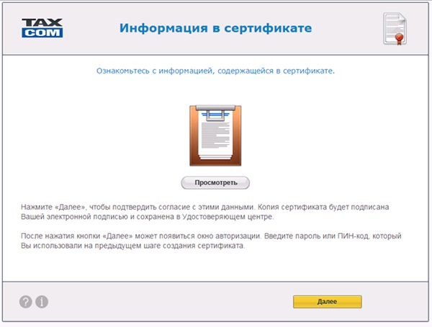
- Далее откроется страница для создания резервной копии ключа.
Создание резервной копии ключа не обязательный шаг, но мы настоятельно рекомендуем вам сделать копию.
Чтобы создать резервную копию, необходимо:
  - вставить ключевой носитель, на который вы хотите скопировать сертификат (отличный от того, который вы использовали для получения сертификата, например специальную флешку);
  - нажать кнопку «Создать» и далее действовать в соответствии с подсказками программы.

Если произойдет утеря ключа и порча ключевого носителя, и у вас не будет резервной копии ключа, то необходимо будет произвести внеплановую замену сертификата (платная процедура)!

- На завершающем этапе полученный сертификат будет автоматически установлен на ваш компьютер и вы увидите окно с надписью «Готово!».
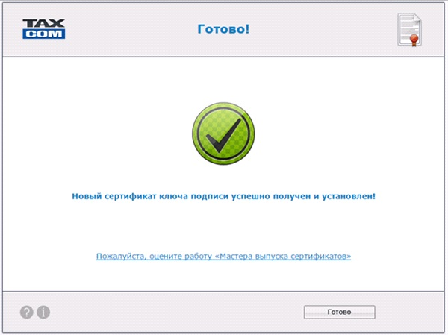

После этого сертификат будет установлен на вашем рабочем месте и вы сможете успешно отправлять отчётность после регистрации сертификата в контролирующих органах.

Созданный сертификат автоматически отправляется на регистрацию в контролирующие органы, с которыми вы обмениваетесь документами. Регистрация сертификата занимает:
- в ФНС до 3-х рабочих суток;
- в ПФР до 3-х рабочих суток;
- в ФСС до 3-х часов;
- в Росстат сертификат регистрируется при отправке отчёта.

Важно! Сроки регистрации могут быть больше в случае, если в контролирующем органе проводятся технические работы.

Поэтому важно проводить плановую замену сертификатов не в отчетный период, а заблаговременно!

